2013年上半年 信息系统项目管理师 上午试卷

试题01
根据软件生命周期的V模型，系统测试主要针对（1），检查系统作为一个整体是否有效的得到运行。
A. 概要设计
B. 项目范围说明书
C. 项目管理计划
D. 需求规格说明书
分析：
见下图
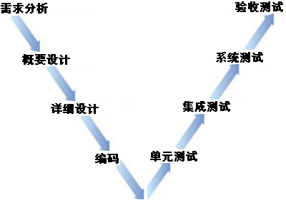
参考答案：A

试题02
面向对象开发方法主要分为分析、设计和实现三个阶段。下面属于分析阶段主要工作的是 （2） 。
A. 定义子系统接口参数
B. 编写代码
C. 改进系统的性能
D. 建立用例模型
分析：
排除法
参考答案：D

试题03
（3）的目的是提供关于软件产品及过程的可应用的规则、标准、指南、计划和流程的遵从性的独立评价。
A. 软件审计
B. 软件配置
C. 软件质量保证
D. 软件功能确认
分析：
软件审计的目的是提供软件产品和过程对于可应用的规则、标准、指南、计划和流程的遵从性的独立评价。审计是正式组织的活动，识别违例情况，并产生一个报告，采取更正性行动。
参考答案：A

试题04
根据国家电子政务‘十二五’规划，在建设完善电子政务公共平台方面，将以效果为导向，推行（4）优先模式，制定电子政务公共平台建设和应用行动计划，明确相关部门的职责和分工，共同推动电子政务公共平台运行和服务。
A. 智慧城市
B. 物联网服务
C. 云计算服务
D. 面向服务的架构（SOA）
分析：
国家电子政务‘十二五’规划：
鼓励向云计算模式迁移，以效果为导向，推行“云计算服务优先”模式，制定电子政务公共平台建设和应用行动计划，明确相关部门的职责和分工，共同推动电子政务公共平台运行和服务。
参考答案：C

试题05
根据《GB/T 11457-2006 信息技术 软件工程术语》中相关软件的分类，生产性企业中所使用的过程控制软件属于（5）。
A. 支持软件
B. 中间件
C. 应用软件
D. 系统软件
分析：
标准原文：
2.71
应用软件 application software
设计用于实现用户的特定需要而非计算机本身问题的软件．例如，导航（浏览）、工资、过程控制软件。
相对：支持软件support software（2.1632）和系统软件system software（2. 1667）。
2.1632
支持软件 support software
辅助其他软件开发或维护的软件。例如，编译程序、装入程序和其他使用程序。
2.1667
系统软件 system software
设计以帮助计算机系统和相关的程序操作和维护的软件。例如，操作系统、编译程序、实用程序。
参考答案：C

试题06
张某于2012年12月5日通过网银完成了四项支付，其中（6）的业务类型不同于其他三项。
A. 在网上商城购买了一台手机
B. 在某影音服务网站上注册后并观看了付费电影
C. 在税务征缴系统中申报并支付了本公司上月地税
D. 团购了一套实惠的二人套餐电影票
分析：
送分题。C为电子政务，其他为电子商务。
参考答案：C

试题07
现代企业信息系统的一个明显特点是，企业从依靠信息进行管理向（7）转化。
A. 知识管理
B. 管理信息
C. 管理数据
D. 决策管理
分析：
知识管理的定义为，在组织中建构一个量化与质化的知识系统，让组织中的资讯与知识，透过获得、创造、分享、整合、记录、存取、更新、创新等过程，不断的回馈到知识系统内，形成永不间断的累积个人与组织的知识成为组织智慧的循环，在企业组织中成为管理与应用的智慧资本，有助于企业做出正确的决策，以适应市场的变迁。
21世纪企业的成功越来越依赖于企业所拥有知识的质量，企业从依靠信息进行管理向知识管理转化。
参考答案：A

试题08
根据《GB/T 16260.1-2006 软件工程 产品质量》中用于测量用户在特定环境中能达到其目标的程度的度量指标为（8）。
A.使用质量
B.过程质量
C.内部质量
D.外部质量
分析：
标准原文：
使用质量是基于用户观点的软件产品用于指定的环境和使用周境时的质量。它测量用户在特定环境中能达到其目标的程度，而不是测量软件自身的属性（使用质量在本部分的第7章中定义）。
使用质量是基于用户观点的质量。
7. 1 使用质量
软件产品使指定用户在特定的使用周境下达到满足有效性、生产率、安全性及满意度要求的特定目标的能力。
参考答案：A

试题09
根据《软件文档管理指南GB/T 16680-1996》，关于项目文档编制计划，下面说法不正确的是（9）。
A. 文档计划应分发给开发组成员，此外所有与该计划有关的人都应得到文档计划。
B. 编制文档计划的工作应及早开始，对计划的评审应贯穿项目的全过程。
C. 文档计划中应规定每个文档要达到的质量等级，其本身必须是一个单独的正式文档。
D. 文档计划中应指定文档管理员等参与文档工作的人员职责。
分析：
标准原文：
文档编制计划
文档计划可以是整个项目计划的一部分或是一个独立的文档。应该编写文档计划并把它分发给全体开发组成员，作为文档重要性的具体依据和管理部门文档工作责任的备忘录。
对于小的、非正式的项目，文档计划可能只有一页纸；对于较大的项目，文档计划可能是一个综合性的正式文档，这样的文档计划应遵循各项严格的标准及正规的评审和批准过程。
编制计划的工作应及早开始，对计划的评审应贯穿项目的全过程。如同任何别的计划一样，文档计划指出未来的各项活动，当需要修改时必须加以修改。导致对计划作适当修改的常规评审应作为该项目工作的一部分，所有与该计划有关的人员都应得到文档计划。
文档计划一般包括以下几方面内容：
- 列出应编制文档的目录；
- 提示编制文档应参考的标准；
- 指定文档管理员；
- 提供编制文档所需要的条件，落实文档编写人员、所需经费以及编制工具等；
- 明确保证文档质量的方法，为了确保文档内容的正确性、合理性，应采取一定的措施 如评审鉴定等等；
- 绘制进度表，以图表形式列出在软件生存期各阶段应产生的文档、编制人员、编制日期、完成日期、评审日期等。
此外，文档计划规定每个文档要达到的质量等级，以及为了达到期望的结果必须考虑哪些外部因素。
文档计划还确定该计划和文档的分发，并且明确叙述参与文档工作的所有人员的职责。
参考答案：C

试题10
某工厂是生产电源的企业，在出厂产品质量控制过程中，使用统计抽样原理检查10000部电源的质量状况，在随机抽取200个进行检查后，发现有5个电源的外观不合格、4个电源的接口不合格，其中有2个电源同时存在这个两种不合格的缺陷，其余电源未发现问题，根据系统统计抽样的基本原理，这批电源的合格率为（10）。
A. 96.5%
B. 96%
C. 95.5%
D. 90%
分析：
200个中一共7个不合格，所以，合格率为：（200-7）/ 200 = 96.5%
参考答案：A

试题11
攻击者通过搭线或在电磁波辐射范围内安装截收装置等方式获得机密信息，或通过对信息流量和流向、通信频率和长度等参数的分析推导出有用信息的威胁称为（11 ）。
A. 破坏
B. 抵赖
C. 截取
D. 窃取
分析：
计算机信息安全：http://www.baike.com/wiki/计算机信息安全
- 窃取：通过数据窃听的手段获得敏感信息。攻击者通过搭线窃听或电子辐射探测等手段截获机密信息，或通过信息流量的变化、流向的变化以及通信总量等参数分析出有用信息。
- 截取：非法用户通过特殊手段首先获得信息，再将此信息发送给真实接收者。
参考答案：D

试题12
某设备由10个元件串联组成，每个元件的失效率为0.0001次/每小时，则该系统的平均失效间隔时间为（12）小时。
A. 1
B. 10
C. 100
D. 1000
分析：
平均失效间隔时间：http://zh.wikipedia.org/wiki/MTBF
MTBF（平均故障间隔）是可靠度工程及制造工程学的名词，取自英语“Mean Time Between Failures”的缩写，意即是产品在操作使用或测试期间的平均连续无故障时间，需要注意的是，这里探讨的MTBF并非一个实测值，而是在产品设计阶段工程师依据理论所估算出的参考值。使用平均故障间隔时，一般假设故障的系统可以立刻修复。若故障的系统无法修复，一般改用MTTF（故障前平均时间）来说明。
平均故障间隔并非指系统一定出现物理性损坏，而是取决于该系统如何定义“故障”。例如对于需要高可靠性的复杂系统来说，“故障”就可能指的是系统出现预期以外的状况使得必须停止工作并维护。能通过良好的维护而加以避免，或者直接导致设备除役的“故障” 以及计划内必须使设备停止工作的维护并不在这个定义所考虑的范畴之内。
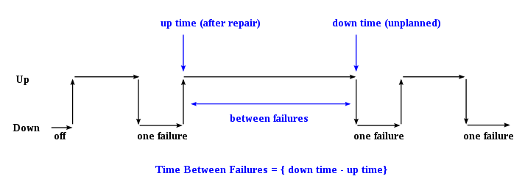
本题，每个元件的失效率为0.0001次/每小时，10个元件串联，所以，系统失效率为：
10*0.0001=0.001（次/小时）=1（次/1000小时）
参考答案：D

试题13
下面有关安全审计的说法错误的是（13）。
A. 安全审计需要用到数据挖掘和数据仓库技术
B. 安全审计产品只包括主机类、网络类及数据库类
C. 安全审计的作用包括帮助分析安全事故发生的原因
D. 安全审计是主体对客体进行访问和使用情况进行记录和审查
分析：
概括地讲，安全审计是采用数据挖掘和数据仓库技术，实现在不同网络环境中终端对终端的监控和管理，在必要时通过多种途径向管理员发出警告或自动采取排错措施，能对历史数据进行分析、处理和追踪。
安全审计属于安全管理类产品。在管理类产品中，各类安全审计系统可在日常运行、维护中提供对网络安全的主动分析及综合审计。安全审计产品主要包括主机类、网络类及数据库类和应用系统级的审计产品。
答案B中的“只包括”太绝对！所以，此题是送分题。
参考答案：B

试题14
信息安全保障系统可以用一个宏观的三维空间来表示，第一维是OSI网络参考模型，第二维是安全机制，第三维是安全服务。该安全空间的五个要素分别是（14）。
A. 应用层、传输层、网络层、数据链路层和物理层
B. 基础设施安全、平台安全、数据安全、通信安全和应用安全
C. 对等实体服务、访问控制服务、数据保密服务、数据完整性服务和物理安全服务
D. 认证、权限、完整、加密和不可否认
分析：
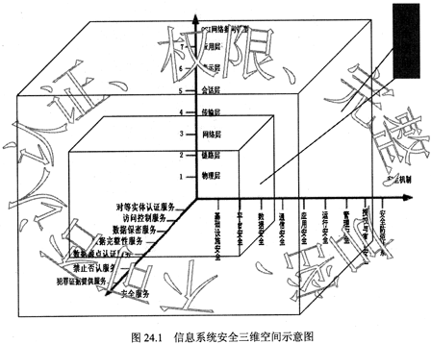
由X、Y、Z三个轴形成的空间就是信息系统的“安全空间”，随着网络逐层扩展，这个空间不仅范围逐步加大，安全的内涵也就更丰富，达到具有认证、权限、完整、加密和不可否认五大要素。也叫做“安全空间”的五大“属性”。
参考答案：D

试题15
项目组对某重要资源实施基于角色的访问控制。项目经理（PM）为系统管理员。项目成员角色还包括配置管理员（CM）、分析人员、设计人员、开发人员和质量保证人员（QA），其中CM和QA同时参与多个项目。下面关于该资源访问权限分配的说法正确的是（15）。
A. CM的访问权限应由PM分配，且应得到QA的批准
B. QA的访问权限应由PM分配，其不参与项目时应将其权限转给CM
C. 分析人员，设计人员，开发人员的访问权限应由CM分配，且应得到QA的批准
D. PM的访问权限由其自己分配，且PM不在时其权限不能转给QA或CM
分析：
在基于角色的访问控制中，角色由应用系统的管理员定义，角色成员的增减也只能由应用系统的管理员来执行，即只有应用系统的管理员有权定义和分配角色，而且授权规定是强加给用户的，用户只能被动接受，不能自主地决定，用户也不能自主地将访问权限传给他人，这是一种非自主型访问控制。
参考答案：D

试题16
网络入侵检测系统和防火墙是两种典型信息系统安全防御技术，下面关于入侵检测系统和防火墙的说法正确的是（16）。
A. 防火墙是入侵检测系统之后的又一道防线，防火墙可以及时发现入侵检测系统没有发现的入侵行为
B. 入侵检测系统通常是一个旁路监听设备，没有也不需要跨接在任何链路上，无须网络流量流经它便可以工作
C. 入侵检测系统可以允许内部的一些主机被外部访问，而防火墙没有这些功能，只是监视和分析系统的活动
D. 防火墙必须和安全审计系统联合使用才能达到应用目的，而入侵检测系统是一个独立的系统，不需要依赖防火墙和安全审计系统
分析：
入侵检测（IDS）：http://baike.baidu.com/view/20936.htm
我们做一个形象的比喻：假如防火墙是一幢大楼的门卫，那么IDS就是这幢大楼里的监视系统。一旦小偷爬窗进入大楼，或内部人员有越界行为，只有实时监视系统才能发现情况并发出警告。IDS入侵检测系统以信息来源的不同和检测方法的差异分为几类。根据信息来源可分为基于主机IDS和基于网络的IDS，根据检测方法又可分为异常入侵检测和滥用入侵检测。不同于防火墙，IDS入侵检测系统是一个监听设备，没有跨接在任何链路上，无须网络流量流经它便可以工作。因此，对IDS的部署，唯一的要求是：IDS应当挂接在所有所关注流量都必须流经的链路上。在这里，“所关注流量”指的是来自高危网络区域的访问流量和需要进行统计、监视的网络报文。在如今的网络拓扑中，已经很难找到以前的HUB式的共享介质冲突域的网络，绝大部分的网络区域都已经全面升级到交换式的网络结构。因此，IDS在交换式网络中的位置一般选择在：
（1）尽可能靠近攻击源
（2）尽可能靠近受保护资源
这些位置通常是：
- 服务器区域的交换机上
- Internet接入路由器之后的第一台交换机上
- 重点保护网段的局域网交换机上
防火墙：http://baike.baidu.com/view/3067.htm
所谓防火墙指的是一个由软件和硬件设备组合而成、在内部网和外部网之间、专用网与公共网之间的界面上构造的保护屏障。是一种获取安全性方法的形象说法，它是一种计算机硬件和软件的结合，使Internet与Intranet之间建立起一个安全网关（Security Gateway），从而保护内部网免受非法用户的侵入，防火墙主要由服务访问规则、验证工具、包过滤和应用网关4个部分组成，防火墙就是一个位于计算机和它所连接的网络之间的软件或硬件。该计算机流入流出的所有网络通信和数据包均要经过此防火墙。
在网络中，所谓“防火墙”，是指一种将内部网和公众访问网（如Internet）分开的方法，它实际上是一种隔离技术。防火墙是在两个网络通讯时执行的一种访问控制尺度，它能允许你“同意”的人和数据进入你的网络，同时将你“不同意”的人和数据拒之门外，最大限度地阻止网络中的黑客来访问你的网络。换句话说，如果不通过防火墙，公司内部的人就无法访问Internet，Internet上的人也无法和公司内部的人进行通信。
参考答案：B

试题17
用户数据报（UDP）协议是互联网传输层的协议之一。下面的应用层协议或应用软件使用UDP协议的是（17）。
A. SMTP
B. WWW
C. DNS
D. FTP
分析：
UDP：http://baike.baidu.com/view/30509.htm
UDP是OSI参考模型中一种无连接的传输层协议，它主要用于不要求分组顺序到达的传输中，分组传输顺序的检查与排序由应用层完成，提供面向事务的简单不可靠信息传送服务。UDP 协议基本上是IP协议与上层协议的接口。UDP协议适用端口分别运行在同一台设备上的多个应用程序。
在选择使用协议的时候，选择UDP必须要谨慎。在网络质量令人不十分满意的环境下，UDP协议数据包丢失会比较严重。但是由于UDP的特性：它不属于连接型协议，因而具有资源消耗小，处理速度快的优点，所以通常音频、视频和普通数据在传送时使用UDP较多，因为它们即使偶尔丢失一两个数据包，也不会对接收结果产生太大影响。比如我们聊天用的ICQ和QQ就是使用的UDP协议。
使用UDP协议包括：TFTP、SNMP、NFS、DNS。
UDP使用底层的互联网协议来传送报文，同IP一样提供不可靠的无连接数据报传输服务。它不提供报文到达确认、排序、及流量控制等功能。
UDP和TCP的区别，就是UDP不关心接收放收到的是否完整准确
游戏大部分 也是用的UDP 视频聊天，语音聊天都是UDP
而UDP是一种无连接协议，说白了就是只发送数据，不建立连接
参考答案：C

试题18
下面的无线网络加密方法中，（18）的安全性高。
A. MAC地址过滤
B. WEP
C. WPA
D. WPA2
分析：
WEP、WPA、WPA2：http://wenku.baidu.com/view/b33b2dcca1c7aa00b52acb4d.html
WEP：
有线等效加密（Wired Equivalent Privacy），又称无线加密协议（Wireless Encryption Protocol），简称WEP，是个保护无线网络（Wi-Fi）信息安全的体制。因为无线网络是用无线电把讯息传播出去，它特别容易被窃听。WEP 的设计是要提供和传统有线的局域网路相当的机密性，而依此命名的。不过密码分析学家已经找出 WEP 好几个弱点，因此在2003年被 Wi-Fi Protected Access (WPA) 淘汰，又在2004年由完整的 IEEE 802.11i 标准（又称为 WPA2）所取代。WEP 虽然有些弱点，但也足以吓阻非专业人士的窥探了。
WPA和WPA2：
WPA 全名为 Wi-Fi Protected Access，有WPA 和 WPA2两个标准，是一种保护无线电脑网路（Wi-Fi）安全的系统，它是应研究者在前一代的系统有线等效加密（WEP）中找到的几个严重的弱点而产生的。WPA 实作了 IEEE 802.11i 标准的大部分，是在 802.11i 完备之前替代 WEP 的过渡方案。WPA 的设计可以用在所有的无线网卡上，但未必能用在第一代的无线取用点上。WPA2 实作了完整的标准，但不能用在某些古老的网卡上。这两个都提供优良的保全能力，但也都有两个明显的问题：
- WPA或WPA2 一定要启动并且被选来代替 WEP 才有用，但是大部分的安装指引都把 WEP 列为第一选择。
- 在使用家中和小型办公室最可能选用的“个人”模式时，为了保全的完整性，所需的密语一定要比已经叫用户设定的六到八个字元的密码还长。
参考答案：D

试题19
根据《电子信息系统机房设计规范GB50174-2008》，下面的电子信息机房的设计方案不妥当的是（19）。
A. 主机房净高根据机柜高度及通风要求确定，设置为3.0M
B. 主机房采用了耐火等级为二级的建筑材料
C. 主机房用于搬运设备的通道净宽设为2.0M
D. B级电子信息系统机房的主机方中设置了两个外窗
分析：
标准原文：
6.1.3 主机房净高应根据机柜高度及通风要求确定，且不宜小于2.6m。
6.3.2 电子信息系统机房的耐火等级不应低于二级。
6.2.3 电子信息系统机房内通道的宽度及门的尺寸应满足设备和材料运输要求，建筑的入口至主机房应设通道，通道净宽不应小于1.5m。
6.4.6 A 级B 级电子信息系统机房的主机房不宜设置外窗。当主机房设有外窗时，应采用双层固定窗，并应有良好的气密性，不间断电源系统的电池室设有外窗时，应避免阳光直射。
参考答案：D

试题20
在办公楼的某层，有8台工作站需要通过一个以太网交换机连接起来，连接电缆为超5类非屏蔽双绞线，则任两台工作站之间的距离在理论上最多不超过（20）。
A. 200
B. 100
C. 50
D. 25
分析：
看题不仔细就选了100，因为他知道双绞线的最大距离是100，但是题目是说8个工作站通过一个交换机连接，那么一个工作站到交换机最大距离是100，两个工作站之间的最大距离就应该是200米
参考答案：A

试题21

试题22
统一建模语言（UML）是一种定义良好的可视化建模语言，其中（21）是对一组动作序列的描述，系统执行这些动作将产生一个对特定的参与者有价值而且可观察的结果。关于下面的UML图，正确的说法是（22）。
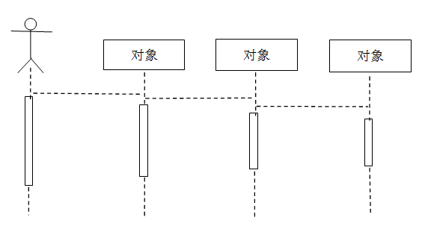
（21） A. 用例图 B. 类图 C. 包图 D. 组件图
（22） A. 它是一个UML对象图，反映了系统的静态结构
B. 它是一个UML顺序图，反映了系统的动态行为
C. 它是一个UML用例图，反映了系统的功功能需求
D. 它是一个UML状态图，反映了系统的状态变化
分析：
用例是对包括变量在内的一组动作序列的描述，系统执行这些动作，并产生传递特定参与者的价值的可观察结果。（http://edu.21cn.com/ruanjian/g_55_1620-1.htm）
UML顺序图：http://wenku.baidu.com/view/d32ed05777232f60ddcca14b.html
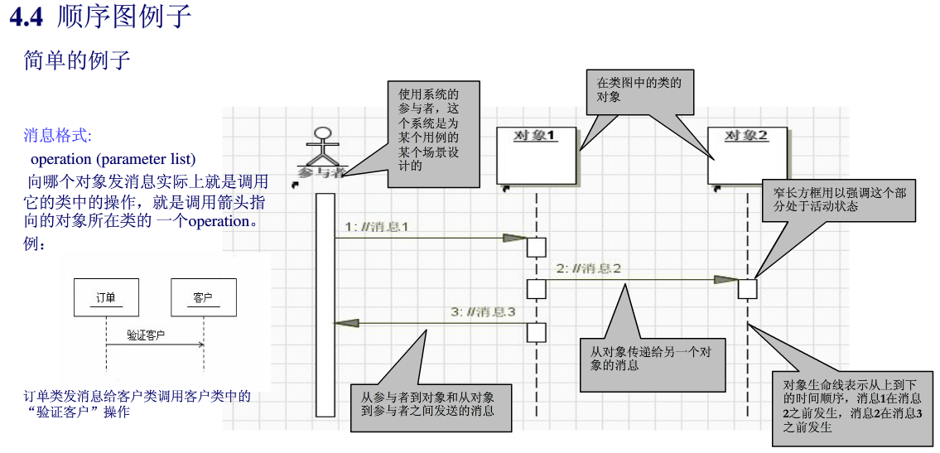
参考答案：（21）A、（22）B

试题23
在J2EE模型中，中间层的业务功能通过（1）构件实现，使用（2）实现业务逻辑处理结果的动态发布，构成动态的HTML页面，中间层也可以使用Servlet 实现更为灵活的动态页面。（1）和（2）应填入（23）。
A. Web Services 和EJB
B. EJB和JSP
C. JSP和EJB
D. JNDI和JSP
分析：
（3）JSP：Java Servlet的一种扩展，使创建静态模板和动态内容相结合的HTML和XML页面更加容易。
（4）EJB：实现应用中关键的业务逻辑，创建基于构件的企业级应用程序。EJB在应用服务器的EJB容器内运行，由容器提供所有的中间层服务，如事务管理、安全、远程客户连接、生命周期管理和数据库连接缓冲等。
参考答案：B

试题24
工作流（Workflow）就是工作流程和计算模型，即将工作流程中的工作如何前后组织在一起的逻辑和规则在计算机中以恰当的模型表示并对其实施计算。工作流属于（24）的一部分，它是普遍地研究一个群体如何在计算机的帮助下实现协同工作的。
A. CSCW
B. J2EE
C. Web Service
D. NET
分析：
CSCW：http://baike.baidu.com/view/204199.htm
CSCW （Computer Supported Cooperative Work，计算机支持协同工作）的定义是：“在计算机支持的环境中，一个群体协同工作完成一项共同的任务。”它的基本内涵是计算机支持通信、合作和协调。这个概念是1984年美国麻省理工学院（MIT）的依瑞·格里夫和DEC公司的保尔·喀什曼等人在讲述他们所组织的有关如何用计算机支持来自不同领域与学科的人们共同工作时提出的。
工作流属于计算机支持的协同工作（CSCW）的一部分。后者是普遍地研究一个群体如何在计算机的帮助下实现协同工作的。（http://baike.baidu.com/view/60285.htm）
参考答案：A

试题25
供应商甲在参与某政府机构办公设备采购的活动中，发现参加竞标的供应商乙的负责人与该政府机构领导有亲属关系，甲向该政府机构提出书面质疑，该政府机构随后答复，甲对答复结果不满意，拟向当地采购监督管理部门提出投诉，根据政府采购法，甲应在答复期满（25）个工作日内提出投诉。
A. 十五
B. 二十
C. 二十八
D. 三十
分析：
政府采购法第五十五条：质疑供应商对采购人、采购代理机构的答复不满意或者采购人、采购代理机构未在规定的时间内作出答复的，可以在答复期满后十五个工作日内向同级政府采购监督管理部门投诉。
参考答案：A

试题26
下面关于索赔的说法中，不正确的是（26）。
A. 按照索赔的目的进行划分，索赔可以分为工期索赔和费用索赔
B. 项目发生索赔事件后，应先由监理工程师调解，若调解不成，则须由政府建设主管机构进行调解或仲载后，方可向所在地人民法院起诉
C. 索赔必须以合同为依据
D. 索赔的重要前提条件是合同一方或双方存在违约行为和事实，并且由此造成损失，责任应由对方承担
分析：
项目发生索赔事件后，一般先由监理工程师调解，若调解不成，则须由政府建设主管机构进行调解，若仍调解不成，由经济合同仲裁委员会进行调解或仲裁。
其他3个选项均为教程原文。
参考答案：B

试题27
根据我国著作权法，作者的署名权，修改权，保护作品完整权是著作权的一部分，它们的保护期为（27）。
A. 50年
B. 20年
C. 15年
D. 不受限制
分析：
常识。送分题。
参考答案：D

试题28
承建单位项目工程进度款的支付申请应由（28）签署意见。
A. 项目总监理工程师
B. 项目监理工程师
C. 专业监理工程师
D. 监理单位财务负责人
分析：
总监理工程师职责：
1.确定项目监理机构人员的分工和岗位职责；
2.主持编写项目监理规划、审批项目监理实施细则，并负责管理项目监理机构的日常工作；
3.审查分包单位的资质，并提出审查意见；
4.检查和监督监理人员的工作：根据工程项目的进展情况可进行监理人员调配，对不称职的监理人员应调换其工作；
5.主持监理工作会议，签发项目监理机构的文件和指令；
6.审定承包单位提交的开工报告、施工组织设计、技术方案、进度计划；
7.审核签署承包单位的申请、支付证书和竣工结算；
8.审查和处理工程变更；
9.主持或参与工程质量事故的调查；
10.调解建设单位与承包单位的合同争议、处理索赔、审批工程延期；
11.组织编写并签发监理月报、监理工作阶段报告、专题报告和项目监理工作总结；
12.审核签认分部工程和单位工程的质量检验评定资料，审查承包单位的竣工申请，组织监理人员对待验收的工程项目进行质量检查，参与工程项目的竣工验收；
13.主持整理工程项目的监理资料。
参考答案：A

试题29
项目经理在综合变更中主要负责（29）。
A. 评估变更对项目的影响
B. 评估变更的应对方案
C. 将变更由技术要求转换为资源要求
D. 批准可否使用储备资源
分析：
项目经理在变更中的作用是：响应变更提出者的要求，评估变更对项目的影响及应对方案，将要求由技术要求转化为资源要求，供授权人决策；并根据评审结果实施即调整项目基准，确保项目基准放映项目实施情况。
根据此题的题干及选项，可知，这是一道错题！A、B、C均对！
参考答案：A、B、C

试题30
某系统集成公司的变更管理程序中有如下规定：“变更控制委员会由公司管理人员，甲方主管，项目经理，关健开发人员，关键测试人员，质量保证代表和配置管理代表组成。变更控制委员会的职责为：批准基线的建立和配置项的确定；代表项目经理和所有可能因基线变更而受到影响的团体利益；审批对基线的变更；批准基线库产品的建立”。下面说法中正确的是（30）。
A. 质量保证代表应负责独立监督项目的质量过程，不应加入变更控制委员会
B. 变更应由项目组以外的组织负责审批，项目经理、开发人员和测试人员不应加入变更控制委员会
C. 变更控制委员会只应代表公司领导和项目经理的利益，不应代表所有可能因基线变更而受到影响的团体利益
D. 该公司的上述规定是根据公司的实际情况制定的，可以有效运转
分析：
项目变更控制委员会或更完整的配置控制委员会（Change Control Board，CCB），或相关职能的类似组织，是项目的所有者权益代表，负责裁定接受哪些变更。CCB由项目所涉及的多方人员共同组成，通常包括用户和实施方的决策人员。
变更控制委员会(Change Control Board，CCB)也称为配置控制委员会(Configuration Control Board)，是配制项变更的监管组织。其任务是对建议的配制项变更作出评价，审批并监督已批准变更的实施。
变更控制委员会的成员可以包括项目经理、用户代表、项目质量控制人员、配置控制人员。这个组织不必是常设机构，完全可以根据工作的需要组成，如：按变更内容和变更请求的不同，组成不同的CCB 。小的项目CCB可以只有1人，甚至只是兼职人员。
如果CCB不只是控制变更，而是负有更多的配置管理任务，那就应该包括基线的审定、标识的审定以及产品的审定。并且可能根据工作的实际需要分为项目层，系统层和组织层来组建，使其完成不同层面的配置管理任务。
参考答案：D

试题31
主要不关注网络路线的总时差，而是集中管理缓冲活动持续时间和用于计划活动资源的制定进度计划采用的技术是（31）。
A. 关键路线法
B. 资源平衡法
C. 关键链法
D. 进度压缩法
分析：
为了保证活动计划持续时间的重点，关键链法添加了持续时间缓冲段，这些持续时间缓冲段属于非工作计划活动。一旦确定了缓冲计划活动，就按照最迟开始与最迟完成日期安排计划活动。这样一来，关键链法就不再管理网络路线的总时差，而是集中注意力管理缓冲活动持续时间和用于计划活动的资源。
参考答案：C

试题32

试题33
在下面的项目网络图中（时间单位为天），活动B的自由时差和总时差分别为（32），如果活动A的实际开始时间是5月1日早8时，在不延误项目工期的情况下，活动B最晚应在（33）前结束。
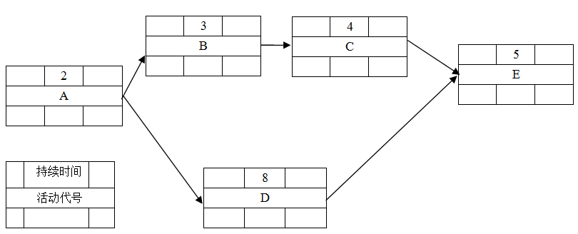
（32） A. 0、0 B. 0、1 C. 1、0 D. 1、1
（33） A. 5月5日早8时
B. 5月6日早8时
C. 5月7日早8时
D. 5月8日早8时
分析：
将上图按六时标注填完：
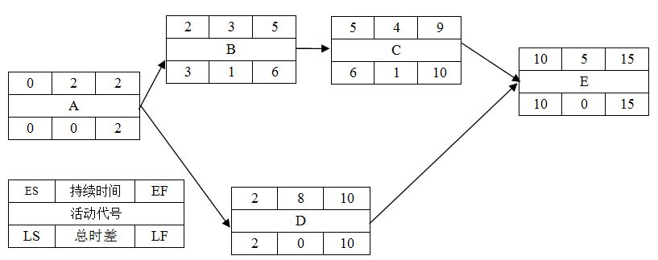
工作B的总时差为：LS_{B}-ES_{B}=3-2=1（天）
工作B的自由时差为：ES_{C}-EF_{B}=5-5=0（天）
根据题意，在不延误项目工期的情况下，活动B最晚应在“第6天末结束”（即活动B的LF），注意，这是按照网络图的时间定义，按此定义，项目应在“第0天末开始”。结合题干，“第0天末”等价于“5月1日早8时”，所以，“第6天末”就是“5月7日早8时”。提示：可以画时标网络图（以线段的长度表示时间）辅助思考。
参考答案：（32）B（33）C

试题34
创建工作分解结构是项目范围管理的重要内容，该项活动的输出包括工作分解结构（WBS）、WBS字典，变更申请，范围管理计划（更新）和（34）。
A. 范围基线
B. 项目章程
C. 绩效报告
D. 工作说明书
分析：
创建WBS工作的输入、输出：
  - 输入：详细的项目范围说明书、项目管理计划、组织过程资产
  - 输出：WBS和WBS字典、范围基准、更新的项目管理计划。
参考答案：A

试题35
为工作包建立控制账户，并根据“账户编码”分配标记号是创建工作分解结构的最后步骤，控制账户（35）。
A. 不是构成汇总成本，进度和资源信息的单元
B. 是一种控制点，项目的范围，成本和进度在该点被整合
C. 是设置在工作分解结构的特定技术节点
D. 只包括一个工作包
分析：
控制账户：http://baike.baidu.com/view/9216148.htm
控制账户，简称CA，是一种管理控制点，是工作包的规划基础。在该控制点上，把范围、成本和进度加以整合，并把它们与挣值相比较，以测量绩效。控制账户设置在工作分解结构中的特定管理节点上。每一个控制账户都可以包括一个或多个工作包，但是每一个工作包只能属于一个控制账户。
参考答案：B

试题36
某地方政府准备立项改造一个小型信息系统，由于项目投资额较小，立项过程可以简化，但其中的（36）环节不能缺失.
A. 信息系统安全风险评估服告的编制和报批
B. 初步设计方案的编制和报批
C. 可行性研究报告的编制和报批
D. 项目评估
分析：
根据中华人民共和国国家发展改革委员会第55号《国家电子政务工程建设项目管理暂行办法》规定，有关电子政务项目可行性研究报告的编写、提交和获得批准如下所述：
第七条 电子政务项目原则上包括以下审批环节：项目建议书、可行性研究报告、初步设计方案和投资概算。对总投资在3000 万元以下及特殊情况的，可简化为审批项目可行性研究报告（代项目建议书）、初步设计方案和投资概算。
第九条 项目建设单位应依据项目建议书批复，按照《国家电子政务工程建设项目可行性研究报告编制要求》（附件二）的规定，招标选定或委托具有相关专业甲级资质的工程咨询机构编制项目可行性研究报告，报送项目审批部门。项目审批部门委托有资格的咨询机构评估后审核批复，或报国务院审批后下达批复。
第十条 项目建设单位应依据项目审批部门对可行性研究报告的批复，按照《国家电子政务工程建设项目初步设计方案和投资概算报告编制要求》（附件三）的规定，招标选定或委托具有相关专业甲级资质的设计单位编制初步设计方案和投资概算报告，报送项目审批部门。项目审批部门委托专门评审机构评审后审核批复。
机会研究、初步可行性研究、详细可行性研究、评估与决策是投资前的四个阶段。在实际工作中，依据项目的规模和繁简程度可把前两个阶段省略或合二为一，但详细可行性研究是不可缺少的。升级改造项目只做初步和详细研究，小项目一般只进行详细可行性研究。
参考答案：C

试题37
某立项负责人编制了一份ERP开发项目的详情可行性研究报告，目录如下：
①概述 ②需求确定 ③现有资源 ④技术方案 ⑤进度计划
⑥项目组织 ⑦效益分析 ⑧协作方式 ⑨结论
该报告欠缺的必要内容为（37）。
A. 应用方案
B. 质量计划
C. 投资估算
D. 项目评估原则
分析：
详细可行性研究报告的内容：
- 概述。
- 需求确定。
- 现有资源、设施情况分析。
- 设计（初步）技术方案。
- 项目设施进度计划。
- 投资估算和资金筹措计划。
- 项目组织、人力资源、技术培训计划。
- 经济和社会效益分析（效果评价）。
- 合作/协作方式。
参考答案：C

试题38
某公司采用邀请招标的方式选择承建单位，实施过程中发生了如下事件：
①该公司向3家单位发出招标邀请函，其中包括该公司的股东公司
②该公司8月1日发出邀请函，要求对方在8月16日提交投标书
③该公司外聘了1名法律专家，连同公司CIO、总经理和党委书记组建了评标委员会
④该公司的招标书中公开了项目标底
根据上述情况，下面说法中，正确的是（38）.
A. 该公司的股东公司参加投标不符合招投标法法规
B. 该公司拟订的投标截止日期符合招投标法法规
C. 评标委员会的组成不符合招投标法规
D. 招标书中不准公开项目标底
分析：
错题！答案C、D均对！
中华人民共和国招标投标法：
第二十二条 招标人不得向他人透露已获取招标文件的潜在投标人的名称、数量以及可能影响公平竞争的有关招标的其他情况。
招标人设有标底的，标底必须保密。
第二十四条 招标人应当确定投标人编制招标文件所需要的合理时间；但是，依法必须进行招标的项目，自招标文件开始发出日起至投标人提交截止之日止，最短不得少于二十日。
第三十七条 评标由招标人依法组建的评标委员会负责
依法必须进行招标的项目，其评标委员会由招标人的代表和有关技术、经济等方面的专家组成，成员人数为五人以上单数，其中技术、经济等方面的专家不得少于成员总数的三分之二。
前款专家应当从事相关领域工作满八年并具有高级职称或者具有同等专业水平，由招标人从国务院有关部门或者省、自治区，直辖市人民政府有关部门提供的专家名册或者招标代理机构的专家库内的相关专业的专家名单确定；一般招标项目可以采取随机抽取方式，特殊招标项目可以由招标人直接确定。
与招标人有厉害关系的人不得进入相关项目的评标委员会；已经进入的应当更换。
评标委员会成员的名单在中标结果确定前 应当保密。
参考答案：C、D

试题39
标前会议也称投标预备会，是招标人按投标须知规定的时间和地点召开的会议，以下关于标前会议有关文档的说法中，错误的是（39）。
A. 会议纪要应以书面形式发给获得投标文件的投标人
B. 会议纪要和答复函件形成招标文件的补充文件
C. 补充文件与招标文件具有同等的法律效力
D. 会议纪要必须要说明相关问题的来源
分析：
投标预备会：http://edu.21cn.com/zhaobiao/g_256_911701-1.htm
投标预备会是招标人为了澄清、解答潜在投标人在阅读招标文件和现场踏勘后提出的疑问，按照招标文件规定时间组织的投标预备会议。但所有的澄清、解答均应当以书面方式发给所有购买招标文件的潜在投标人，并属于招标文件的组成部分。招标人同时可以利用投标预备会对招标文件中有关重点、难点内容主动作出说明。
参考答案：D

试题40
在下面的沟通模型图中，“①”中应填入（40）。
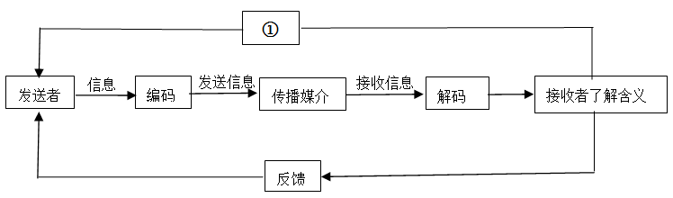
A. 表达
B. 噪声
C. 意见
D. 行动
分析：
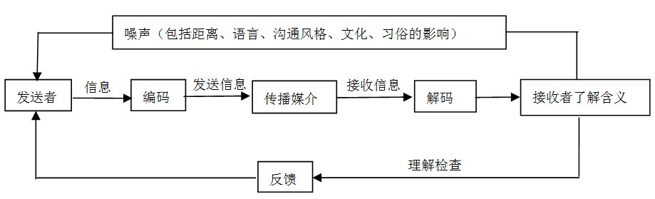
上图表示的是一个项目沟通模型，表明想法、观点或信息是如何在发送者和接收者两者间收发的，这个模型的关键因素包括：
- 编码——把想法和观点翻译成其他人不能看懂的语言。
- 通信——发送编码。
- 传播媒介——运送信息的途径。
- 噪声——影响信息传输和读取的因素(例如距离)。
- 解码——把信息翻译成原来的想法和观点。
参考答案：B

试题41
下面关于沟通管理计划的说法中，不正确的是（41）。
A. 沟通管理计划应是正式的，根据项目需要可以是非常详细或粗略框架式的
B. 沟通管理计划确定了项目干系人的信息和沟通需求
C. 沟通管理计划不一定需要得到客户的正式认可才能实施
D. 沟通管理计划中应包含用于沟通的信息，包括信息格式、内容和细节水平
分析：
沟通管理计划也包括项目统计会议、项目团队会议、电子会议、电子邮件的指导。沟通管理计划根据项目需要可以是正式或非正式的，非常详细地或粗略的框架式的。沟通管理计划是包含于整体项目管理计划或者作为其附属计划。
参考答案：A

试题42
两名新成员最近加入到某项目中，项目组成员原来有6个人，则沟通途径增加了（42）。
A. 21
B. 13
C. 12
D. 8
分析：
根据美特卡伏定律，沟通渠道的数目=n*(n-1)/2，其中n为沟通的人员数量。即2个人有1条沟通渠道，5个人有10条沟通渠道。这样一个具有10个项目干系人的项目就有45个可能的沟通渠道。
本题：
原有渠道：6*5/2=15；
现有渠道：8*7/2=28，所以，增加了13。
参考答案：B

试题43
绩效报告是项目沟通管理中的重要过程，包括收集并分发有关项目绩效信息给干系人，收集和分发的绩效信息包括（43）、进展报告和预测。
A. 状态报告
B. 状态评审结果
C. 生命周期计划
D. 工作说明书
分析：
绩效报告步骤包括收集并分发有关项目绩效的信息给项目干系人。通常这些信息包括如何使用资源完成项目目标。这些步骤包括：
- 进度和状态报告——利用多种方法记录项目组的进度状况，如进度计划和预算法，预定工作完成的百分比，硬件完成的百分比，哪些工作已经完成以及哪些工作正在进行。
状态报告介绍项目在某一特定时间点上所处的位置。状态报告要说明的事，从达到范围、时间和成本三项目标上讲明目前所处的状态。状态报告中将项目计划作为基准，衡量已经完成多少工作？花费了多少时间，是否延迟？花费了多少成本，是否超出？可以使用项目成本管理中的挣值分析方法来进行衡量。
进展报告介绍项目组在一定时间内完成的工作。一般是每月完成一次进度报告。项目进展报告是最直接反映项目状况的文件，提交给项目组的管理层和根据项目沟通计划需要提交的其他干系人。项目进展报告可视为每月进行的状态报告，但会更细致、微观一些。进展报告除了需要列示基本的绩效指标，同时需要分析进度滞后(或提前)和成本超出(或结余)的原因，找出根源并提出解决建议，而项目的决策层则据此进行调整与否以及如何调整等问题的决策。
- 预测——预测未来的项目状况以及进度估计。
绩效报告通常需要提供有关范围、进度计划、成本和质量的信息。很多项目也要求有风险和采购方面的信息。提交的报告需要与进度计划或其他依据相一致。
参考答案：A

试题44
对于大型及复杂项目而言，在制定活动计划之前，必须要确定用什么方法和过程来完成项目，（44）就是满足这一要求的项目管理方法。
A. 过程计划
B. 基准计划
C. 生命周期计划
D. 统一的项目过程
分析：
某种意义上来说，一般项目的计划主要关注的是项目活动的计划。但是对大型及复杂项目来说，制定活动计划之前，必须先考虑项目的过程计划，也就是必须先确定用什么方法和过程来完成项目。需不需要为一个项目单独建立一整套过程体系？这主要看过程本身的作用和项目本身的需求和特征。
参考答案：A

试题45
下面关于项目干系人管理的说法中，不正确的是（45）。
A. 项目干系人管理就是对项目的沟通进行管理，以满足信息需要者的需求并解决项目干系人之间的问题
B. 项目干系人管理应由项目经理之外的职能经理负责
C. 面对面的会议是最有效的沟通和解决干系人之间问题的方法
D. 项目干系人也可以是项目团队成员之外参与项目的人员、其三大职责是参与、审查和反馈
分析：
项目干系人管理就是对项目沟通进行管理，以满足信息需要者的需求并解决项目干系人之间的问题。积极地管理项目干系人，提高了项目因为项目干系人之间存在未解决的问题而偏离的可能性，提高操作人员的能力，避免他们在项目进行期间分崩离析。项目经理通常负责项目干系人的管理。
参考答案：B

试题46
某项目已经按照沟通计划发布了项目信息，此时一些项目可交付成果按照变更控制计划发生了变更，并向所有干系人都发出了变更通知。而项目后期一位干系人表示对该变更并不知情。此时，该项目的项目经理首先应（46）。
A. 对沟通计划进行审核，如需要，对沟通计划进行修改
B. 审核沟通计划，确定为什么干系人不理解自己的职责
C. 确定为什么该干系人不知情
D. 在下次筹划委员会会议上说明该问题，以便其他干系人不会遗忘公布的变更信息
分析：
首先：
（1）、对于这道46题，我认为，应该首先确定干系人不知情的原因，因为题干中提到“并向所有干系人都发出了变更通知”，也就是选C。
但是：
（2）、2012年5月，中级 “系统集成项目管理工程师”考试中上午试题59的题干和选项为：
某项目的现状是：已经按照沟通计划发布了项目信息；一些项目可交付成果发生了变更；这些变更时按照变更控制计划做出的；一位干系人在得知以前曾经公布过的项目可交付成果变更时，感觉十分惊讶；其余干系人都收到了变更通知的消息。针对这种情况，项目经理应该______。
A、告诉干系人信息公布的日期
B、审核沟通计划，确定为什么干系人不理解自己的职责
C、对沟通计划进行审核，如需要，对沟通计划进行修改
D、在下次项目工作会议上说明该问题，以便其他干系人不会遗忘公布的变更信息
根据选项，利用排除法，答案为C。
因此，根据上述（1）、（2）两点，此46题，选择A、C均对！又是一道有争议的题。
参考答案：C、A

试题47
制定风险管理计划是描述在项目中如何组织和执行风险管理的项目计划，其中定义风险管理过程在项目整个生命周期中的执行频度，并定义风险管理活动的计划的工具或活动称为（47）。
A. 风险管理时间表
B. 风险概率分析
C. 风险检查表
D. 风险频度评审
分析：
12.2.3 风险管理计划编制的输出
制订时间表。定义在项目整个生命周期中风险管理过程的执行频度，并定义风险管理活动以便包含在项目的进度计划中
参考答案：A

试题48
项目经理在6月1日对一个软件开发项目进行了挣值分析，项目CPI是1.0，进度偏差是零。在6月3日，附近的河流泛滥，致使开发计算机房被淹，导致所有工作停工2周时间。该项目遭受了（48）。
A. 已知的可预测风险
B. 已知的不可预测风险
C. 未知的可预测风险
D. 未知的不可预测风险
分析：
按风险的可预测性划分
按这种法，风险可以分为已知风险、可预测风险和不可预测风险。
已知风险就是在认真、严格地分析项目及其计划之后就能够明确的那些经常发生的，而且其后果亦可预见的风险。已知风险发生概率高，但一般后果轻微，不严重。项目管理中已知风险的例子有：项目目标不明确，过分乐观的进度计划、设计施工变更，材料价格波动等。
可预测风险就是根据经验，可以预见其发生，但不可预见其后果的风险。这类风险的后果有时可能相当严重。项目管理中的例子有：业主不能及时审查批准、分包商不能及时交工、施工机械出现故障、不可预见的地质条件等。
不可预测风险就是有可能发生，但即使最有经验的人亦不能预见的风险。不可预测风险有时也称未知风险或未识别的风险。它们是新的、以前未观察到或很晚才显现出来的风险。这些风险一般是外部因素作用的结果。如地震、百年不遇的暴雨、通货膨胀、政策变化等。
参考答案：D

试题49
一名项目经理正在为自己负责的项目进行风险量化。几位参与项目的专家都不在现场，但是希望参与项目风险评估工作。此时，可以（49）。
A. 依托因特网，使用Monte Carlo模拟方法
B. 使用关键路径法
C. 对已知的专家进行非正式调查的方法
D. 使用Delphi技术
分析：
德尔菲技术。德尔菲技术是众多专家就某一专题达成一致意见的一种方法。项目风险管理专家以匿名方式参与此项活动。主持人用问卷征询有关重要项目风险的见解，问卷的答案交回并汇总后，随即在专家之中传阅，请他们进一步发表意见。此项过程进行若干轮之后，就不难得出关于主要项目风险的一致看法。德尔菲技术有助于减少数据中的偏倚，并防止任何个人对结果不适当地产生过大的影响。
参考答案：D

试题50
项目组合管理是指在可利用的资源和企业战略计划的指导下，进行多个项目或项目群投资的选择和支持。项目组合管理是通过项目评价选择、多项目组合优化，确保项目符合企业的战略目标，从而实现企业收益最大化。项目组合管理可以将组织战略进一步细化到选择哪些项目来实现组织的目标。其选择依据在于（50）。
A. 企业的根本利益
B. 平衡风险和收益
C. 资源计划
D. 战略目标
分析：
项目组合管理可以将组织战略进一步细化到选择哪些项目来实现组织的目标。其选择的主要依据在于平衡风险和收益。
参考答案：B

试题51
在项目组合管理中，对结构化的项目进行选择和优先级的排序，一般会直接用到（51）技术。
A. 需求分析
B. 挣值分析
C. 财务分析
D. 计划评审
分析：
结构化的项目选择和优先级排列方法包括：决策表技术、财务分析和DIPP分析。
参考答案：C

试题52
一个项目经理被分配到一个高优先度的新项目。只有5个可用资源，因为其他资源已经被承诺给别的项目，完成项目的资源可用时间不足所需时间的一半，并且这个项目经理不能说服管理层改变项目的结束日期。此时，项目经理应（52）
A. 协调团队成员安排必要的加班，以便完成工作
B. 给团队提供良好的工作环境
C. 通过删除在限定的时间内不能完成的工作来削减工作范围
D. 使用更有经验的资源，更快地完成工作
分析：
因为该项目是“高优先度”，所以，利用排除法，选D。
参考答案：D

试题53
某公司刚刚发布了新的5年战略计划后，该公司的一个项目经理从一个客户那收到一个新的产品要求，这个要求与公司过去5年战略计划相一致，但不符合新战略的计划目标。该产品描述具有有效的商业驱动，并有助于直接推动公司发展，作为项目经理，恰当的做法是（53）。
A. 为这个项目做成本/效益分析，然后提交管理层批准
B. 把产品要求提交给管理层审核和批准
C. 把公司经营方向的变化通知给客户，并请客户重新审视这个项目
D. 向管理层索要项目章程并开始编制WBS
分析：
排除法。既然“与公司过去5年战略计划相一致”，又“具有有效的商业驱动，并有助于直接推动公司发展”，所以应直接申请批准。这应是该公司的“现金牛”业务。
参考答案：A

试题54
公司目前可用的高级程序员有9名，有5个项目即将开始。项目A优先级是9，需要高级程序员5名；项目B的优先级是7，需要高级程序员3名；项目C的优先级是6，需要高级程序员2名；项目D的优先级是5，需要高级程序员2名；项目E优先级是3，需要高级程序员1名。5个项目总共需要高级程序员13名。作为这5个项目的项目组合的经理，应采用（54）策略。
A. 根据项目的优先级，满足项目A、项目B的要求，部分满足项目C的需求
B. 根据需要高级程序员的人数和项目优先级，满足A项目、项目B、项目E的要求
C. 根据项目的优先级，按照比例分配给5个项目人数，然后再各个项目内进行资源的优化与平衡
D. 根据项目的优先级和各个项目的进度安排，从总体上考虑5个项目间的资源平衡
分析：
安排资源，除了优先级，还要考虑各项目的进度要求。参考高级教程p218页图10.6。
参考答案：D

试题55
把项目看成一个整体，权衡各种要素之间的关系的评估称为项目整体评估。其主要特征可以概括为：整体性、目标性、相关性、动态性，其中相关性是指（55）。
A. 时间、成本、质量三个方面
B. 范围、时间、成本三个方面
C. 时间、知识、逻辑三维结构
D. 时间、质量、逻辑三维结构
分析：
项目整体评估是把项目看成一个整体，权衡各种要素之间的关系来进行评估。理论和实践表明，任何一个项目都是一个系统，都是由诸多相互联系、相互制约的小系统（或部分、要素、元素）结合成具有特定目的（目标、功效）的有机整体。项目评估系统的主要特征可以概括为：整体性（综合集成经济、技术运行、环境、风险）、目标性、相关性（时间、知识、逻辑三维结构）、动态性（项目生命周期）。
参考答案：C

试题56
公司承接了一个大型信息系统集成项目，项目参加人员121人，估计这一项目将在3年内建成。公司在开始这一项目之前，要决定这个项目的财务经济效益，并考虑资金的时间价值，则采用（56）对项目进行财务绩效评估最合适。
A. 投资收益率法
B. 投资回收期法
C. 追加投资回收期法
D. 内部收益率法
分析：
静态分析法计算比较简单，对若干方案进行粗略评价，或对短期投资项目作经济分析时，不考虑资金的时间价值，此法简易实用。其中包括：
（1）投资收益率法，又称会计收益率法，是工程项目投产后所获得的年净收入与项目总投资额之比。
（2）投资回收期法，又称为投资返本期或投资偿还年限，是投资收益率的倒数。
（3）追加投资回收期法
动态分析法也叫贴现法，它考虑了资金的时间价值，较静态分析法更为实际合理。其中包括净现值法、内部收益率法、净现值比率法、年值投资回收期等方法。
参考答案：D

试题57
分析成本构成结果，找出各种可以相互代替的成本，协调各种成本之间的关系，属于（57）的内容。
A. 识别和分析项目成本构成科目
B. 成本估算
C. 成本预算
D. 成本审计
分析：
编制项目成本估算需要进行三个主要步骤。首先，识别并分析项目成本的构成科目，即项目成本中所包括的资源或服务的类目，如：人工费、材料费、咨询费等。其次，根据已识别的项目成本构成科目，估算每一成本科目的成本大小。最后，分析成本估算结果，找出各种可以相互替代的成本，协调各种成本之间的比例关系。
参考答案：B

试题58
项目经理在某项目实施阶段的中期发现，由于未预料到的变更，项目经费要花光了，此时应（58）。
A. 对项目进行赶工或快速跟进
B. 重新评估风险分析结果和应急资金
C. 要求对项目预算做变更
D. 使用不对项目收费的资源
分析：
排除法。
参考答案：B

试题59
（59）是编制质量规划的首要工作。
A. 需找影响质量的因素
B. 研究项目产品说明书
C. 确定质量度量指标
D. 识别相关质量标准
分析：
质量计划编制包括识别与该项目相关的质量标准以及确定如何满足这些标准。这样质量计划编制首先由识别相关的质量标准开始，通过参照或者依据实施项目组织的质量策略、项目的范围说明书、产品说明书等作为质量计划编制的依据，识别出项目相关的所有质量标准而达到或者超过项目的客户以及其他项目干系人的期望和要求。
参考答案：D

试题60
某单位新进一批500台不同型号的PC机，均由同一设备生产厂家提供，按照质量管理相关规定，以下质检方法中，正确的是（60）。
A. 对本批次设备进行随机抽检
B. 针对不同型号进行抽检
C. 对该批次产品每台进行检验
D. 由于是常规产品，抽检5台
分析：
排除法。
参考答案：B

试题61
国家标准《计算机软件文档编制规范 GB/T 8567-2006》规定了在软件开发过程中文档编制的要求，这些文档从使用的角度可分为用户文档和开发文档两大类，以下（61）属于用户文档。
A. 接口规格说明
B. 软件产品规格说明
C. 软件结构设计说明
D. 测试报告
分析：
略
参考答案：B

试题62
根据《软件工程 产品质量 GB/T 16260-2006》，软件的内部和外部质量属性划分为六个特性，分别是功能性、可靠性、易用性、效率（62）和可移植性。
A. 安全性
B. 稳定性
C. 适应性
D. 可维护性
分析：
标准原文：
6 外部和内部质且的质量模型
本章定义了外部和内部质量的质量模型，它将软件质量属性划分为六个特性（功能性、可靠性、易用性、效率、维护性和可移植性)，并进一步细分为若干子特性。这些子特性可用内部或者外部度量来测量。
参考答案：D

试题63
在需求分析阶段，系统分析人员对被设计的系统进行系统分析，确定系统的各项功能、性能需求和设计约束，确定对文档编制的需求。作为本阶段工作的结果，一般地说软件需求规格说明、数据要求说明和（63）应该编写出来。
A. 数据库设计说明
B. 软件产品规格说明
C. 初步的用户手册
D. 项目开发计划
分析：
需求分析后编制用户手册概要。
参考答案：C

试题64
在配置管理中，基线是一组经过审查并且达成一致的规范或工作产品，是开发工作的基础。配置管理员根据《项目计划文档》、《配置管理计划》、《配置项管理表》等文档，创建（64）基线。
A. 内部或外部
B. 设计或构造
C. 设计或发行
D. 构造或发行
分析：
配置管理员根据《项目计划文档》、《配置管理计划》、《配置项管理表》等文档，创建构造或发行基线，供内部使用和交付给顾客。
参考答案：D

试题65
根据配置项版本编号规则，编号为1.72的配置项应处于（65）状态。
A. 第一次正式发布
B. 修改后重新正式发布
C. 正在修改
D. 草稿
分析：
- 处于“草稿”状态的配置项的版本号格式为0.YZ，YZ的数字范围为01～99。随着草稿的修正，YZ的取值应递增。YZ的初值和增幅由用户自己把握。
- 处于“正式”状态的配置项的版本号格式为X.Y，X为主版本号，取值范围为1～9。Y为次版本号，取值范围为0～9。配置项第一次成为“正式”文件时，版本号为1.0。如果配置项升级幅度比较小，可以将变动部分制作成配置项的附件，附件版本依次为1.0，1.1，……。当附件的变动积累到一定程度时，配置项豹Y值可适量增加，Y值增加一定程度时，X值将适量增加。当配置项升级幅度比较大时，才允许直接增大X值。
- 处于“修改”状态的配置项的版本号格式为X.YZ。配置项正在修改时，一般只增大Z值，X.Y值保持不变。当配置项修改完毕，状态成为“正式”时，将Z值设置为0，增加X.Y值。参见上述规则（2）。
参考答案：C

试题66
有一辆货车每天沿着公路给4个零售店运送6箱货物，如果各零售店出售该货物所得利润如表1所示，适当规划在各零售店卸下的货物的箱数，可获得最大利润（66）万元。
表1（利润单位：万元）
利润 零售店  箱数 | 1 | 2 | 3 | 4
0 | 0 | 0 | 0 | 0
1 | 4 | 2 | 3 | 4
2 | 6 | 4 | 5 | 5
3 | 7 | 6 | 7 | 6
4 | 7 | 8 | 8 | 6
5 | 7 | 9 | 8 | 6
6 | 7 | 10 | 8 | 6

A. 15
B. 17
C. 19
D. 21
分析：
根据题意，找到利润最大的方式，应把注意力集中在表的第3、4、5行，这是因为，分析表1可知，单箱利润率最高值集中在这几行。如下图：
利润 零售店  箱数 | 1 | 2 | 3 | 4
0 | 0 | 0 | 0 | 0
1 | 4 | 2 | 3 | 4
2 | 6 | 4 | 5 | 5
3 | 7 | 6 | 7 | 6
4 | 7 | 8 | 8 | 6
5 | 7 | 9 | 8 | 6
6 | 7 | 10 | 8 | 6

假设一共有2箱货物，则利润最高的方案为店-1送1箱、店-4送1箱，利润8万。
对于6箱货物，则利润最高方案为：
店-1送1箱、店-2送2箱、店-3送2箱、店-4送1箱，利润17万。
注意，此方案不唯一，也可以：
店-1送1箱、店-2送1箱、店-3送3箱、店-4送1箱，利润17万；
店-1送1箱、店-2送3箱、店-3送1箱、店-4送1箱，利润17万。
还可以：
店-1送2箱、店-2送1箱、店-3送2箱、店-4送1箱，利润17万。
店-1送2箱、店-2送2箱、店-3送1箱、店-4送1箱，利润17万。
店-1送2箱、店-2送0箱、店-3送3箱、店-4送1箱，利润17万。
参考答案：B

试题67
编号1、2、3、4、5、6的6个城市距离矩阵如表2所示，设推销员从1城出发，经过每个城市一次且仅一次，最后回到1城，选择适当的路线，推销员的行程是（67）公里。
表2（距离单位：公里）
距离 从i  到j | 1 | 2 | 3 | 4 | 5 | 6
1 | 0 | 10 | 20 | 30 | 40 | 50
2 | 12 | 0 | 18 | 30 | 25 | 21
3 | 23 | 9 | 0 | 5 | 10 | 15
4 | 34 | 32 | 4 | 0 | 8 | 16
5 | 45 | 27 | 11 | 10 | 0 | 18
6 | 56 | 22 | 16 | 20 | 12 | 0
A. 75
B. 78
C. 80
D. 100
分析：
路线：1→3→4→5→6→2→1，距离：80公里。
参考答案：C

试题68
某厂编号为Ⅰ、Ⅱ、Ⅲ的三种产品分别经过A、B、C三种设备加工。已知生产各种产品时每件所需的设备台时，各种设备的加工能力（台时）及每件产品的预期利润见表3。
表3
（单位：台时） | Ⅰ Ⅱ Ⅲ |  |  | 设备加工能力（台时）
A | 1 | 1 | 1 | 100
B | 10 | 4 | 5 | 600
C | 2 | 2 | 6 | 300
每件产品利润（元） | 10 | 6 | 4
适当安排生产计划可获得最大总利润（68）元。
A. 2000/3
B. 2100/3
C. 2200/3
D. 2250/3
分析：
该问题用线性规划模型求解。设利润为R，为了获得最大利润，I应生产x件，II应生产y件，III应生产z件。对该问题求解最优方案可以由下列数学模型描述：
max R=10x+6y+4z
x+y+z≤100 (1)； 10x+4y+5z≤600 (2)； 2x+2y+6z≤300 (3)；
x≥0 (4)； y≥0 (5)； z≥0 (6)。
根据题意，获得最大利润，应该尽量消耗资源。所以，将上述不等方程1、2、3中的小于等于号改成等号，联立求解，得：
x=175/6， y=275/6， z=25
故利润为：10x+6y+4z=2000/3 （元）

另外，此题有问题！因为按此解法，产品I和产品II的数量不是整数！这不符合题意，因为题干中给出的产品的单位是“件”，利润也是“每件产品利润（元）”。所以，x与y的值应取其整数部分，即x=29，y=45。此时，利润应为29*10+45*6+25*4=660
应该选C！生产I 100/3，生产II 200/3，利润2200/3！！思路是，不生产III！！
参考答案：C

试题69
某部门有3个生产同类产品的工厂（产地），生产的产品4个销售点（销地）出售，各工厂的生产量（单位：吨）、各销售点的销售量（单位：吨）以及各工厂各销售点的单位运价（百元/吨）示于表4中。
表4
销地  产地 | B1 | B2 | B3 | B4 | 产量（吨）
A1 | 4 | 12 | 4 | 11 | 32
A2 | 2 | 10 | 3 | 9 | 20
A3 | 8 | 5 | 11 | 6 | 44
销量（吨） | 16 | 28 | 28 | 24 | 96\96
适当安排调运方案，最小总运费为（69）百元。
A. 450
B. 455
C. 460
D. 465
分析：
思路：首先分析表中单位运价数字的大小，可知：
1、销地B2和B4的货物由A₃运送最省钱（但A₃差8吨）。
2、一定由A₁或A₂运送8吨销往B2或B4。
3、此时，可选方案大幅减少，穷举法即可。
最优方案如下表：
产地 | 数量*成本 | 销地
A3 | 28*5 | B2
A3 | 16*6 | B4
A2 | 8*9 | B4
A2 | 12*2 | B1
A1 | 4*4 | B1
A1 | 28*4 | B3
总成本 | 140+96+72+24+16+112=460
参考答案：C

试题70
下图中，从A到E的最短长度是（70）（图中每边旁的数字为该条边的长度）。
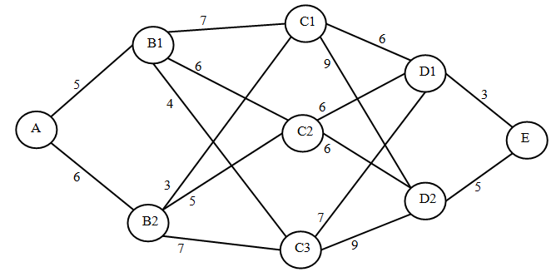
A. 17
B. 18
C. 19
D. 20
分析：
一共12条路线，穷举法即可。
最短线路：A→B₂→C₁→D₁→E
参考答案：B

试题71
(71) is the process of documenting, analyzing, tracing, prioritizing and agreeing on requirements and then controlling change and communicating to relevant stakeholders. It is a continuous process throughout a project.
A. Integrated management
B. Configuration management
C. Scope management
D. Requirements management
分析：
（71）是一个过程，该过程用来对需求进行记录、分析、跟踪、优先级排序并确认、然后进行变更控制并与干系人联系。它是一个贯穿于项目始终的连续过程。
A. 整体管理
B. 配置管理
C. 范围管理
D. 需求管理
参考答案：D

试题72
(72) is a collection of data sets, which is so large and complex that it becomes difficult to process using on-hand database management tools or traditional data processing applications.
A. Big data
B. Cluster
C. Parallel computing
D. Data warehouse
分析：
（72）是一个数据集合，它是如此庞大和复杂，使得很难使用一般的数据库管理工具或传统的数据处理应用程序中对它进行处理。
A. 大数据
B. 集群
C. 并行计算
D. 数据仓库
参考答案：A

试题73
In requirements engineering, requirements elicitation is the practice of collecting the requirements of a system from users, customers and other stakeholders. In the following practices, (73) is rarely used in requirements elicitation.
A. brain storming
B. interview
C. questionnaire
D. Monte Carlo analysis
分析：
在需求工程中，需求获取是从用户、客户和其他干系人中选择系统需求的过程。下列方法中，（73）不是需求获取的方法。
A. 头脑风暴法
B. 会谈
C. 调差问卷
D. 蒙特卡洛法
参考答案：D

试题74
Software configuration management (SCM) is the task of tracking and controlling changes in the software. Configuration management practices include configuration identification, change control, (74) and configuration audit.
A. milestones marking
B. status reporting
C. stakeholder management
D. quality audit
分析：
软件配置管理用来跟踪并控制软件的变化。配置管理过程包括配置标识、变更控制、（74）和配置审计。
A. 里程碑标记
B. 状态报告
C. 干系人管理
D. 质量监查
参考答案：B

试题75
(75) is responsible for the attraction, selection, training, assessment, and rewarding of employees, while also overseeing organizational leadership and culture, and ensuring compliance with employment and labor laws.
A. Human resource management
B. Strategic analysis
C. Team management
D. RACI
分析：
（75）用来吸引、选择、培训、考核以及奖励员工，同时负责组织领导和企业文化，并确保组织遵守相关雇佣和劳动法。
A. 人力资源管理
B. 策略分析
C. 团队建设
D. RACI
RACI：是一个相对直观的模型，用以明确组织变革过程中的各个角色及其相关责任。
参考答案：A

统计

统计表--技术类
知识体系 |  |  | 单项选择题 |  |  |  | 策略
大纲 | 考点名称 | 教程位置 | 送分 | 要命 | 悲剧 | 平均 | 策略
4.1 | 信息与信息化 | 1.1，p001-p010
4.2 | 政府信息化与电子政务 | 1.2，p010-p014 |  | 1 |  | 1
4.3 | 企业信息化与电子商务 | 1.3、1.4，  p014-p056 | 1 | 1 |  | 2
4.4 | 信息资源管理 | -
4.5 | CIO的职责条件重要性 | -
1.1 | 信息系统 | 3.1，p081-p082
1.2 | 信息系统建设 | 3.2，p082-p085 |  | 1 |  | 1
1.3 | 软件工程知识 | 3.3，p085-p092 | 1 |  |  | 1
1.4 | 软件构件技术知识 | 3.4、3.5、3.6，  p092-p118 |  | 1 | 3 | 4
1.5 | 软件体系结构
1.6 | 面向对象系统分析与设计
1.7 | 典型应用集成技术
1.8 | 软件工具
1.9 | 计算机网络知识 | 3.7，p118-p134 |  | 1 | 1 | 2
1.x | 其他信息技术知识 | -
5 | 信息安全知识 | 第24章至第32章 | 2 | 3 | 1 | 6
6.1 | 合同法 | -
6.1 | 著作权法 | - | 1 |  |  | 1
6.1 | 政府采购法 | - |  |  | 1 | 1
6.1 | 招投标法 | - |  | 2 |  | 2
6.2 | 软件工程的国家标准 | - | 1 | 5 | 1 | 7
合计 |  |  | 6 | 15 | 7 | 28
百分比

统计表—管理类
知识体系 |  |  | 单项选择题 |  |  |  | 案例分析！ | 策略
大纲 | 考点名称 | 教程位置 | 送分 | 要命 | 悲剧 | 平均 | 案例分析！ | 策略
2.1 | 信息系统项目管理基础 | 高级第1章
2.2 | 项目生命周期和组织 | 第4章 | 1 |  |  | 1
2.3 | 项目管理过程 | -
2.4 | 项目立项与招投标管理 | 第5章 |  | 2 |  | 2
2.5 | 项目整体管理 | 第6章 | 1 |  | 1 | 2
2.6 | 项目范围管理 | 第7章 |  | 2 |  | 2
2.7 | 项目进度管理 | 第8章 | 2 | 1 |  | 3
2.8 | 项目成本管理 | 第9章 |  | 1 |  | 1
2.9 | 项目质量管理 | 第10章 | 1 | 1 |  | 2
2.10 | 项目人力资源管理 | 第11章
2.11 | 项目沟通管理 | 第12章 | 1 | 3 | 2 | 6
2.12 | 项目风险管理 | 第18章 | 1 | 2 |  | 3
2.13 | 项目采购和合同管理 | 第13、14章 |  | 1 |  | 1
2.14 | 文档与配置管理 | 第15章 | 1 | 3 |  | 4
2.15 | 需求管理 | 高级第17章
3.1 | 大型、复杂项目和多项目管理 | 高级第19章 | 1 | 3 | 1 | 5
3.2 | 战略管理 | 高级第20章 |  | 1 |  | 1
3.3 | 用户业务流程管理 | 高级第21章
3.4 | 知识管理 | 高级第22章
3.5 | 项目绩效考核与绩效管理 | 高级第23章 |  | 2 |  | 2
3.6 | 信息系统工程监理 | -- | 1 |  |  | 1
7 | 管理科学基础知识 | - | 3 | 2 | 1 | 6
合计 |  |  | 13 | 24 | 5 | 42
百分比

